GLOSA E MULTA

Gesoper>>Operacional>>Utilitários>>Configuração de Empresa>>aba Custos
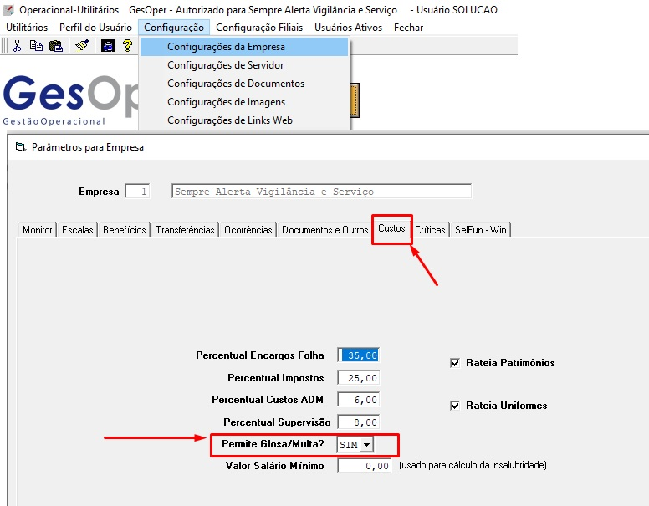
*Configuração de Empresa – Glosa e Multa

Gesoper>>Financeiro>>Tesouraria>>Lançamento de Caixa
